浙江省2008年初中毕业学业考试（湖州卷）
科学试题卷
友情提示：
- 全卷分卷Ⅰ和卷Ⅱ，卷Ⅰ中试题（1~20小题）的答案必须填涂在答题卡上，卷Ⅱ中试题（21~38小题）的答案写在答题卷上，卷Ⅱ中第38题为自选题（5分），所得分数计入总分，但全卷得分不超过50分。
- 考试时间为120分钟。
- 本卷可能用到的相对原子质量：H:1 C:12 O:16 Na:23 Cl:35.5
- 本卷g取10牛/千克。
卷Ⅰ
一、选择题（本题有20个小题，每小题3分，共60分。请选出各题中一个符合题意的选项，不选、多选、错选不给分）
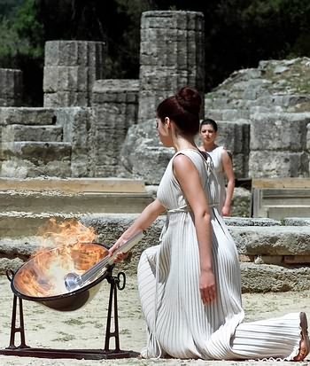
1．2008年3月24日下午北京奥运会圣火采集仪式在希腊的赫拉伸庙前举行。圣火点燃后，以“点燃激情、传递梦想”为口号的“祥云”火炬传递在全球进行。圣火的点燃利用了太阳能，下列属于能量单位的是（ ）
A.牛顿 B.帕斯卡 C瓦特 D.焦耳
2．我省目前已有近百家企业参与奥运建设，产品涉及体育器材、建筑材料、书薄相册、食品等。下列奥运产品使用的材料属于金属材料的是（ ）
A.部分书册使用了再生纸
B.场馆建设使用了大量的钢筋
C.部分相册使用了塑料粒子
D.部分印刷油墨使用了无毒、可食用级的大豆油墨
3.下列装置中，利用电磁感应现象制成的是（ ）
A.发电机 B.电动机 C.电铃 D.电饭煲
4.下列现象中，利用做功改变物体内能的是（ ）
A.冬天晒太阳取暖 B.用酒精灯 C.将烧红的工件放入冷水中降温 D.古人钻木取火
5.被子植物生长发育成熟后，会开花结果，在花的结构中，发育成果实的是（ ）
A.柱头 B.花药 C.胚珠 D.子房
6.据报道，美国宇航局的专家发明了“月球制氧机”，这种“月球制氧机”利用聚焦太阳能产生的高温使月球土壤发生化学反应制取氧气，据此可推测月球土壤中一定含有（ ）
A.氧元素 B.氧气 C.水 D.氯酸钾
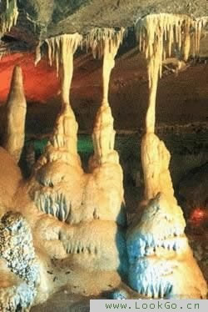
7.石油是一种重要的能源，但又是不可再生的能源，目前人类正面临着石油短缺、油价上涨的挑战。探求能源利用的新途径是人类亟待解决的课题。以下探究能源利用的途径不恰当的是（ ）
A.更多地利用木材 B.更多地利用太阳能 C.增加风力发电量 D.增加核发电量
8.下列关于电磁波的叙述中，错误的是（ ）
A.微波炉是利用电磁波加热食品的 B.透视使用的X射线是一种电磁波
C.电磁波不能在真空 D.电视机和移动电话都能接收电磁波
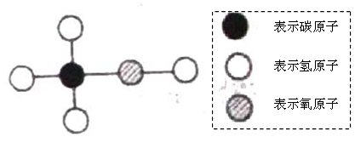
9.右图是某同学在陆游时拍摄的一张溶洞照片。形成溶洞的这一景观的主要外力是（ ）
A.风力 B.冰川 C.流水 D.生物
10.工业酒精中常含有甲醇，甲醇有剧毒，不能食用，其分子结构可能如图所示的模型表示。下列有关甲醇的叙述中，错误的是（ ）
A.甲醇的化学式为CH₄O
B.甲醇的相对分子质量为32
C.甲醇中C、H、O三种元素的质量比为1：4：1
D.甲醇中氧元素的质量分数为50%
11.流感患者可以将流感病毒通过飞沫传给健康人，使健康人患、流感。在流感传播的环节中，属于传播途径的是（ ）
A.流感或者 B.流感病毒 C.飞沫 D.健康人
12.“金银铜铁锡”俗称五金，是被广泛使用的金属材料。在这五种金属中，活动性最弱的是（ ）
A.金B.银C.铁D.锡
13.下列现象与地球公转运动密切相关的是（ ）
A.东边日出西边日落 B.夏天较热冬天较冷 C.初一新月十五满月 D.太阳黑子时多时少
14.人体心脏的左、右心室收缩时，便会把血液压入血管输送到身体各部分，其中右心室中的血液压入（ ）
A.主动脉 B.肺动脉 C.上、下腔静脉 D.肺静脉
15.某些物质暴露在空气中会发生化学反应并拌随颜色变化。下列现象在中，因为空气中二氧化碳引起颜色变化的是（ ）
A.切开的苹果变成咖啡色 B.紫色石蕊试液变成红色
C.银白色的铁钉变成红棕色 D.白色硫酸铜粉末变成蓝色
16.如图所示是一支旅行用的“两面针”牙膏，根据你的观察和生活经验，你认为下列说法错误的是（ ）
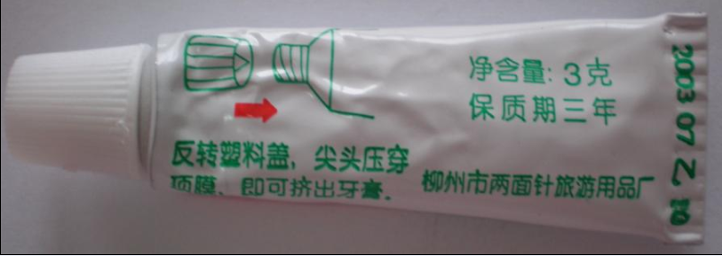
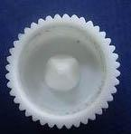
A.挤压牙膏时可反映出力能使物体发生形变
B.新买的整支牙膏受到的重力是0.03牛
C.牙膏盖上的条纹是为了增大摩擦
D.牙膏盖子中间的尖锐物是为了增大压强
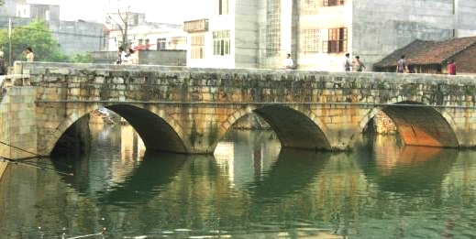
17.如图所示，平静的水面上有一座石桥，桥孔看上去是原形的。当水面上升时，看到桥孔的形状的是下图中的（ ）
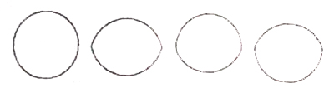

A B C D

18.在用显微镜观察人体口腔上皮细胞时，有一个步骤是“轻轻向后转动细准焦螺旋”，此操作的目的是（ ）
A.使物镜上升，为了物像清晰 B.使物镜下降，为了物像清晰
C.使物镜上升，为了视野亮度适合 D.使物镜下降，为了视野亮度适合
19.科学研究具有层次性，如从生物个体到种群，从种群到群落，从群落到生态系统。人们之所以在生态系统这一层面进行研究，是因为（ ）
A.同物种的生物会产生相互作用 B.同物种的许多生物组合在一起具有生物个体所具备的一些特征
C.不同物种的生物会产生相互作用 D.生物与环境会产生相互作用
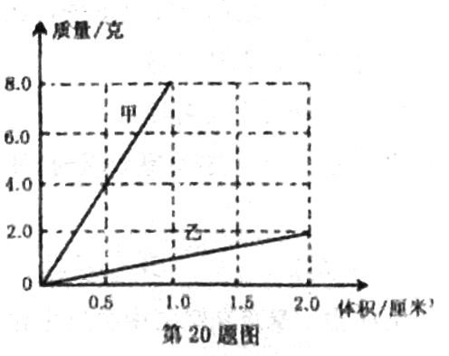
20.右图是某同学在探究甲、乙两种物质质量和体积关系时得到的图像。若用这两种物质分别做成A、B两
个质量相等的实心正方体。把它们平放在水平地面上，则两物体对水平
地面的压强之比P_{A}:P_{B}为（ ）
A．1:1
B．2:1
C．4:1
D．8:1
卷Ⅱ
二、简答题(本题有11小题20空格，每题2分、共40分)
21.左下方是一个概念图，概念图在整理知识时是十分有用的。请在图中空白处填上恰当的内容。
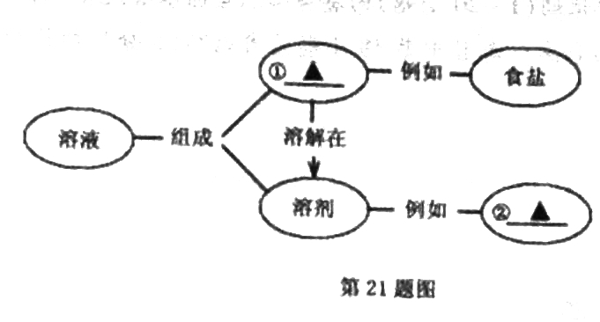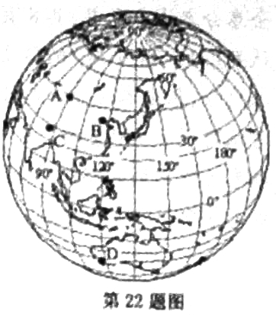
22.2008年5 月 8日9时17舟，象征“和平、友谊和进步”的奥运火炬登上了东经86.9度，北纬27.9
度的世纪最高峰——珠穆朗玛峰峰顶。该山峰最接近图中A、B、C、D中的哪一处 ▲
23.2008年5月12日，我国四川省汶川地区发生了里氏8.0级特大地震，造成了重大的人员伤亡。有些遇难者遗体的身份确认是通过DNA鉴定进行的。DNA鉴定技术的第一个步骤是提取被检测样品中的DNA。在提取DNA时，必须将细胞膜、核膜裂解，释放出染色体，去除蛋白质，经沉淀得到到纯DNA。
(1)从提取DNA的操作中可知，染色体位于细胞核内，染色体是由DNA和 ▲ 组成的。
(2)DNA鉴定技术的理论依据是，DNA分子上一些特定的 ▲ 包含着遗传信息，能控制生物体的性状特征。
24.2008年初，一场罕见的雪灾波及我国南方十六省区，造成巨大的经挤损失。
(1)雪灾造成大量电线、电杆被积冰压断倒塌，其“元凶”主要是冻雨。冻雨是一种过冷水滴，当雨滴与地面、地物等物体相碰时会立即 ▲ (填物态变化名称)成冰。
(2)路面上的冰雪常会出现“夜冻昼化”的现象，给交通安全带来很大的隐患，为此，护路工人常在路面上撒大量的盐，以避免“夜冻昼化”的现象。因为撤盐后，冰雪熔化的温度将 ▲ 填“高于”、“低于”或“等于”)0℃。
25.绿色食品是遵循可持续发展原则，按照特定生产方式生产，经中国绿色食品发展中心认定，许可使用绿色食品商标的营养类食品。绿色食品生产需要对生产地的大气、水质、土壤等环境条件进行严格的检测，其结果必须符合绿色食品产地的环境质量标准。
(1)“绿色食品”这一概念是我国独创的，在食品前冠以“绿色”是为了更加突出这类食品是 ▲ (选填“绿色植物类食品”或“在良好的生态系统中生产的食品”)。
(2)绿色食品生产应综合运用多种防治害虫措施，创造不利于害虫产生而利于天敌繁殖的环境条件，因为利用天敌比使用农药防治害虫具 ▲ 优点。
26.2008年5月12日14时28分，四川省汶川地区发生特大地震，为迅速了解灾情，我空降兵特种大队l5名空降兵在没有地面引导、没有地面标识和没有气象资料且气候恶劣的情况下，从4999米高空伞降到重灾区茂县，为后续部队开进灾区提供了重要信息。空降兵从高空跳下，在投有打开伞包前加速下落，打开伞包后又匀速下落。在整个过程中空降兵的动能转化是 ▲ 。在空降兵下落的过程中选取 ▲ 作为参照物时，空降兵是静止的。
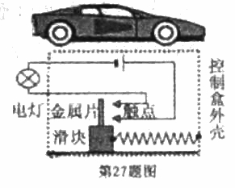
27.某同学为自己的电动玩具车设计丁一种自动控制装置，原理如图。弹簧一端固定，另一端连在质量较大的绝缘滑块上，其中金属片与触点构成电路中的 ▲ (选填“用电器”或“开关”)。图为玩具车处于水平向右匀速直线运动时自动控制装置的状态，则当玩具车减速运动时，由于滑块具有 ▲ ，会使电灯亮起。
28.某课外研究小组用含有杂质的铜．通过不同的途径制取胆矾。其设计的实验方案为：
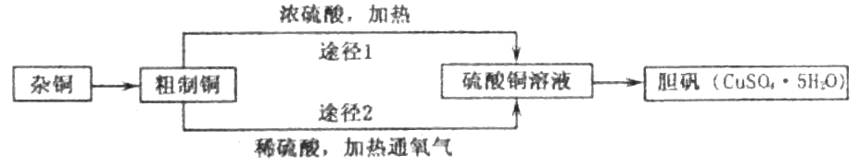
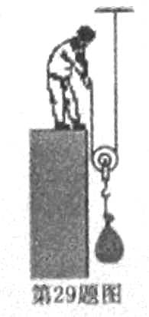
(1)杂铜中含有大量的有机物，利用大多数有机物易燃烧的性质，可采用 ▲ （选填“过滤”、“灼烧”或“溶解”)的方怯除去有机物获得粗制铜。
(2)途径1中单质铜发生的化学反应为“Cu+2H₂S0₄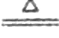CuSO₄+2H₂O+S0₂↑，途径2中单质铜发生反应的生成物是硫酸铜和水，试写出途径2中单质铜发生反应的化学方程式： ▲
(3)由粗制铜通过上述两种途径制取胆矾，与途径1相比，途径2具有不污染大气和
▲ 等优点。
29.如图所示，建筑工人用滑轮提升重320牛的泥袋。滑轮重20牛，不计摩擦与绳重。在拉力的作用下，物体以0.1米/秒的速度匀速上升，则建筑工人的拉力为 ▲ 牛。在10秒内建筑工人所做功为 ▲ 焦耳。
30.被誉为新世纪照明产品的LED灯是一种节能灯，在同样亮度下，LED灯的电能消耗仅为白炽灯的1/8。若白炽灯的功率为40瓦，用一盏同样亮度的LED灯代替白炽灯每天工作6小时，一个月(以30天计)可节电 ▲ 度。
31.“标记重捕法”是动物种群密度调查中的一种常用取样调查法。若在被调查的一个池塘中，捕获一部分鲫鱼（数量为M）进行标记后释放经过一段时间后重捕，重捕的鲫鱼数为n，其中标记的鲫鱼树为m，则可计算出该池塘中鲫鱼种群的数量为Mn/m。在计算池塘中鲫鱼种群数量时用到的一个假设是 。
三、实验探究题(本题有3个小题，第32题7分，第33题9分，第34题9分，共25分)
32.在初三(1)班的科学课上，老师向学生展示了两瓶无标签的溶液，它们分别是 稀盐酸和氢氧化钠溶液，要求学生设计实验方案加以区别。
(1)如果你是初三(1)班的学生，你认为可滴加什么试剂加以区别？
(2)在实验操作前，老师提醒学生要注意安全，这是因为稀盐酸和氢氧化钠溶液都具有________(选填“酸性”、“碱性”、“腐蚀性”)
(3)在交流实验方案时，李维同学认为可将CO2气体分别通入这两种溶液，通过观察现象加以区别，但张明同学不赞同李维同学的方案，请说明不赞同的理由。
33.某校科学兴趣小组的同学设计了如下的实验方案，以研究甲状腺素对小鼠新陈代谢的影响。
步骤1：将一定数量的性别、数目、日龄、大小相同的健康小鼠随机均分为两组，编号为A和B。
步骤2：A组小鼠饲喂等量的饲料一段时间。
步骤3：两组小鼠饲喂等量的饲料一段时间。
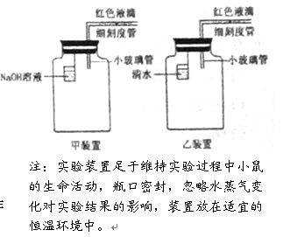
步骤4：两组小鼠分别放入甲、乙两装置(如图)中，待小鼠安静后塞紧胶塞，一段时间后记录两装置中液滴移动情况。
(1)实验方案中对装置的设计有不妥之处，请加以改正。
(2)选用性别、日龄、大小相同的健康小鼠，并随机均分为两组的目的是 。
(3)若甲状腺素能促进新陈代谢，则甲装置中液滴向左移动的距离 (选填“大于”或“小于”)。
(4)该实验的基本原理是动物呼吸作用吸收 ，而呼吸作用防除的CO₂被NaOH溶液吸收，导致广口瓶内气压下降。
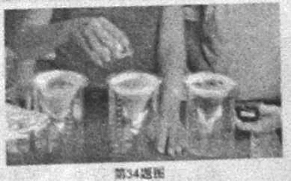
34.某校科学兴趣小组利用砂砾、黏砾和粉砾等土壤矿物质颗粒按如图所示的装置进行实验。他们把纱布包在漏斗的底端，再用橡皮带扎紧。在三个漏斗中分别放入砂砾、黏砾和粉砾，在每个漏斗的上部留有相同的空间。把三个漏斗分别置于三个烧杯上，分别往三个漏斗中缓慢倒入等量的足够的水，当漏斗底部开始有水渗出时按下秒表计时。
第34题图
(1)该科学兴趣小组想探究的问题是 。
(2)本实验因该收集的证据是 。
(3)三个装置中呈现的实验结果是不同的，请作出解释。
四、分析计算题(本题有4小题，第35题8分，第37题9分，第38分5分，共30分)
35．海洋是人类的宝库，其中海水占地球总水量的96.53%。对海水进行科学的处理，能为人类提供许多有益的产品。
(1)海水属于 ▲ (选填“纯净物”或“混合物”)
(2)蒸馏法是海水淡化的主要技术之一，即将海水汽化，水蒸气经冷却而得到高纯度淡水，由此可判断蒸馏是 ▲ (选填“物理”或“化学”)变化。
(3)将海水经过处理变成不含其他杂质的饱和食盐水，通过电解可制得烧碱等化工产品，化学反应为：2NaCl+2H₂O＝2NaOH+H₂↑+Cl₂↑。若需要通过电解制得烧碱400吨，理论上应消耗食盐多少吨？
36．夏天到了，贮存的食物很容易腐败，食物腐败的主要原因是细菌和真菌以食物为培养基，在适宜的环境下大量繁殖所致。
(1)引起食物腐败的细菌和真菌属于生态系统成分中的 ▲ 。
(2)细菌不同于真菌的结构特点主要是细菌中没有 ▲ 。
(3)为了防止食物腐败，人们用了很多方法，如：高温处理、真空包装等，它们依据的原理分别是高温使酶失去活性导致微生物死亡，真空使微生物不能进行呼吸而死亡等。请你根据对日常生活的观察，再举出一种食品防腐的方法，并指出所依据的原理。 ▲ ▲
37.如图所示的是世界上最长的跨海大桥——杭州湾跨海大桥，全长36千米，设计时速100千米。大桥已于2008年5月1日通车，至此上海到宁波的陆路距离缩短了l20多千米。

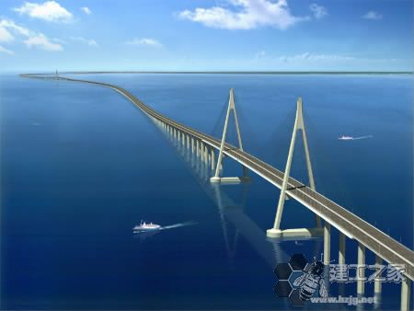
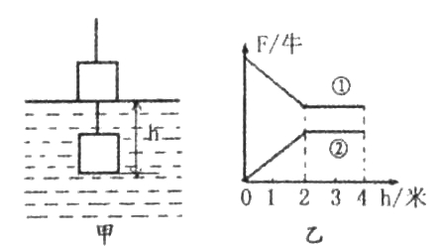
第37题图

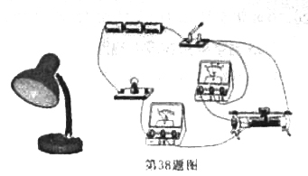
38．(自选题)调光台灯上有一个相当于滑动变阻器的旋纽，调节旋纽可控制台灯的明暗。为了研究台灯亮度与台灯实际功率之间的关系，小丽同学连接了如图所示的电路，她将标有“3V，1W”的小灯泡接在电源电压恒为4.5伏的电路中进行实验研究。
(1)当电压表的读数为 伏时，小灯泡恰好正常发光，此时电路中的电流为 安。
(2)小丽同学在实验中获得了如下表所示的数据，请通过计算说明，随着台灯实际功率的增大，台灯亮度如何变化？
实验次数 | 1 | 2 | 3 | 4
电压表的示数（V） | 0.90 | 1.14 | 1.60 | 1.96
电流表的示数（A） | 0.40 | 0.38 | 0.32 | 0.28
小灯泡的亮度 | 逐渐变暗

(3)为了便于研究台灯亮度与台灯实际功率之间的关系，请你对小丽同学的电路连接进行改进。(用文字表达即可)

